Mario Del Castillo Rodriguez Martinez

élève de 16 ans du lycée IES REY CARLOS III, narcoleptique

IES REY CARLOS III ÁGUILAS, ÉLÈVES DE 4º ESO
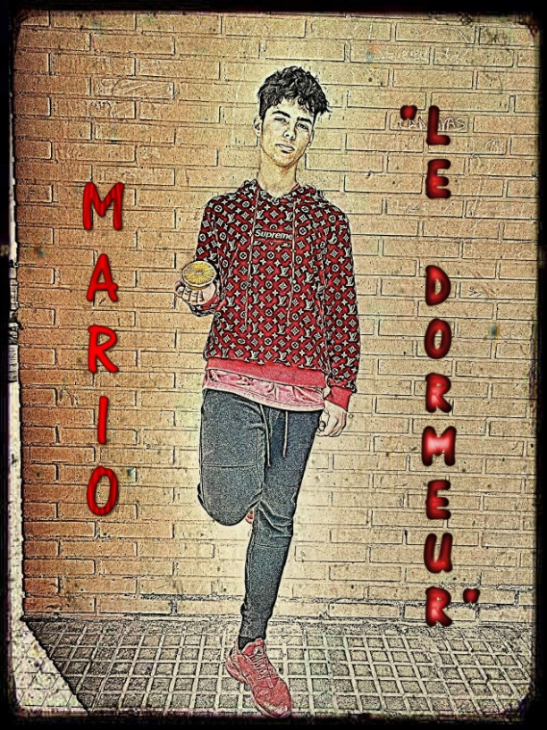
GARÇON, 16 ANS, CHEVEUX COURTS, BRUNS, PÂLE, SANS LUNETTES,
SÉRIEUX, RESPONSABLE, COURAGEUX
BAVARD, TROP SENSIBLE
IL HABITE À ÁGUILAS, ÉTUDIE DANS NOTRE LYCÉE, IL A DES PROBLÈMES AVEC LE FRANÇAIS
SON MEILLEUR AMI C’EST ISMAEL
IL AIME LE CHOCOLAT, LE SKATE ET LE RAP et les citrons au sel
IL DÉTESTE LES LÉGUMES, LES MATHS ET IL NE SUPPORTE PAS LES ENFANTS
IL SE COIFFE TROP SOUVENT, IL SOUFFRE DE NARCOLEPSIE (il s’endort de manière inattendue)
IL A BEAUCOUP DE FRÈRES ET SŒURS
Il répète « Mon Dieu ! »

Mario: Bonjour, Marc! J´espère que tu es un trés bon magicien.
Marc : ……………………………………………………………………………………………………
Mario : Dis – moi ce qui m´est arrivé dans le passé.
Marc : ………………………………………………………………………………………………….
Mario : Oh là là, mon dieu c´est tout?
Marc : ………………………………………………………………………………………………….
Mario : C´est vrai, je compte sur toi.
Marc : ………………………………………………………………………………………………….
Mario : Je suis venu pour que tu me dises ce qui va arriver dans le futur avec ma maladie.
Marc : ………………………………………………………………………………………………….
Mario : J´espère que tu es un très bon magicien, que c´est vrai et que tu peux trouver un remède... (il s´endort)
Marc : ………………………………………………………………………………………………….
Mario : Désolé, ça m´est encore arrivé, je m´endors toujours pour tout.
Marc : ………………………………………………………………………………………………….

